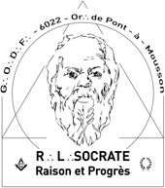
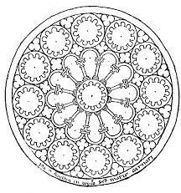
SOCRATE – Raison et progrès
Au nom et sous les auspices du Grand Orient de France Or∴ de Pont-à-Mousson R∴L∴ n°4276
- ϕ - Rite Français Philosophique - ϕ -

Ma T∴C∴S∴, mon T∴C∴F∴,
tu es fraternellement invité.e à partager les joies du Trav∴ Maç∴ lors de nos prochaines TTen∴

❒ 18ème Ten∴ ∴ Sol∴ du jeudi 7 Décembre 2023, au Gr∴ d’App∴,
- Planche de notre T∴C∴F∴ Christophe B… « Rite et Folklore »
- Vote sur Vœu concernant la modification du Règlement Intérieur du Convent : Art.10 / modification durée prise de parole des rapporteurs , conseillers et Présidents
- Assemblée Générale (Budget et vote des représentations profane)
- Dialogue Rituel : Le Salaire de l’App∴
- Inscription tenue et agape : https://xoyondo.com/u/socrate

❒ 19ème Ten∴ Sol∴ du mercredi 20 Décembre 2023, au Gr∴ d’App∴,
- Cérémonie de Réception des Postulants : Michel POLLO, Anne-Sophie MAITREPIERRE, Jean-Baptiste TRIEU
La Cérémonie se déroulera exceptionnellement en l’Abbaye des Prémontrés En la Présence du Conseiller de l’Ordre Pierre B…
- Inscription tenue et agape : https://xoyondo.com/u/socrate
(Pour des raisons logistiques, merci de vous inscrire avant le 15/12)

❒ Ordre du jour commun à toutes les TTen∴
19H30 Accueil et habillage (installation) du Temple
20H00 Fondation, tracé et réglage de la loge (ouverture symbolique) Livre d’architecture et correspondances officielles
…
Dialogue rituel
Conclusion de l’Orateur Chaine d’Union Circulation des troncs
Effaçage et fermeture de la loge (Fermeture symbolique) 22H30 Agape fraternelle (Réservation souhaitée 3 jours avant la
Tenue)


- V∴M∴ F∴-R∴ AUE∴  vm@amisdesocrate.fr  0685235957 | ◻ Temple Salle « la colonie » Av. Général Patton 54700 MOUSSON  ( lieu profane) | - Sec∴ A∴ TRU∴  secretaire@amisdesocrate.fr

TTen∴ le 1er jeudi et le 3ème mercredi Prochaines TTen∴ - le 7 et 20 Janvier 2024
  - ◻
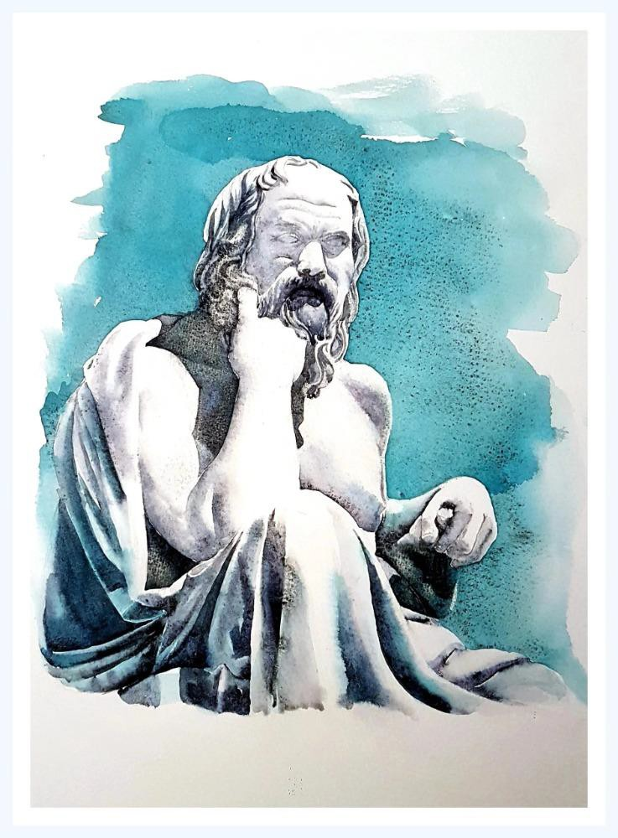
  - ◻

Cérémonie d’initiation

